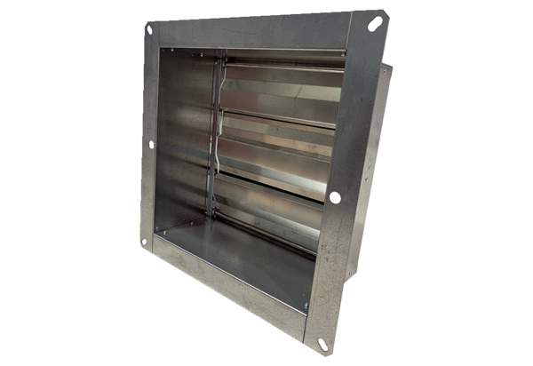Kanalna žaluzina VKRI HV 50-56Jedinica za pakiranje: 1 komAsortiman: C
Broj artikla: 0073.0062Proizvođač: MAICO

